AKCEPTUJĘ

SZEF
REJONOWEGO ZARZĄDU INFRASTRUKTURY
w Krakowie

/-/ cz.p.o. Krzysztof KALETA

WYJAŚNIENIA I ZMIANA
TREŚCI SPECYFIKACJI WARUNKÓW ZAMÓWIENIA

Nr sprawy: RZI_Kraków.SZP.2612.2.2022

Dotyczy: postępowania prowadzonego w trybie przetargu nieograniczonego pn. „Dostawa mebli biurowych”.

ZAMAWIAJĄCY - Rejonowy Zarząd Infrastruktury w Krakowie informuje, że wpłynęła prośba o wyjaśnienie treści Specyfikacji Warunków Zamówienia (zwanej dalej SWZ).

Na podstawie art. 135 ust. 6 ustawy Prawo zamówień publicznych (zwanej dalej ustawą) Zamawiający udostępnia treść zapytań wraz z wyjaśnieniami oraz
na podstawie art. 137ust. 1 ustawy zmienia treść SWZ.

Pytanie 1:
Dzień dobry.
W związku z udzielonymi odpowiedziami dotyczącymi gęstości płyty, Wykonawca ponawia pytanie, gdyż dla tak zakreślonych parametrów gęstości, właściwa jest tylko płyta z firmy Swiss Krono, pozostali producenci płyt nie deklarują takich parametrów.
W związku z powyższym takie określenie parametrów stanowi naruszenie uczciwej konkurencji i zawęża krąg podmiotów, które mogą dostarczyć meble do firm współpracujących z firma Swiss Krono. Dodatkowo firma Swiss Krono, z uwagi na ilość dużą zamówień, dostarcza płyty tylko stałym odbiorcom, na co Wykonawca posiada stosowne informacje. Telefoniczne sprawdzenie płyt w hurtowni, nie jest miarodajnym wyznacznikiem gęstość ani gęstości, ani dostępności płyty.
Wszystkie RZI, łącznie ze Stołecznym Zarządem Infrastruktury, w prowadzonych obecnie postepowaniach, zaakceptowały zmianę w tym zakresie, poniżej linki
do postępowań i informacje dot. gęstości:
SZI w OPZ
https://www.platformazakupowa.pl/transakcja/558746
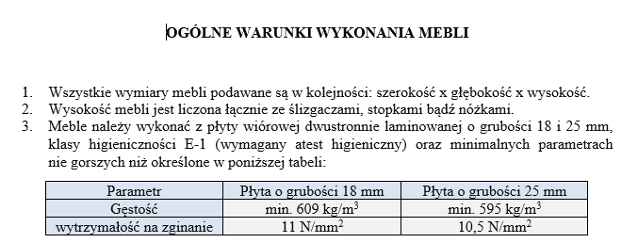
RZI Zielona Góra w odpowiedziach
file:///C:/Users/Lucy/Downloads/pytania%202%20(2).pdf
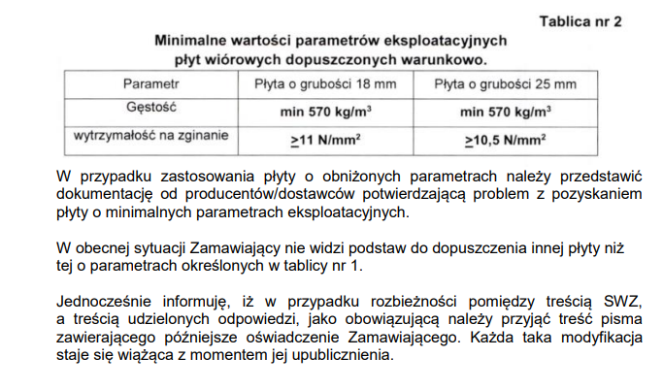
RZI Bydgoszcz
https://platformazakupowa.pl/transakcja/560348
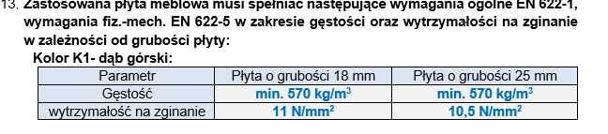
RZI we Wrocławiu
https://platformazakupowa.pl/transakcja/557680
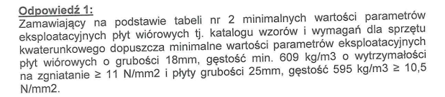
RZI w Lublinie – brak wymogu gęstości
https://rzilublin.wp.mil.pl/pl/bip/zamowienia/eoni-600122tp1ss-tp1mg/

Mając powyższe na względzie wnoszę jak na wstępie.

Odpowiedź:

W nawiązaniu do powyższego pytania, Zamawiający zmienia treść SWZ
w następujący sposób:

- Załącznik nr 5 do SWZ – Opis przedmiotu zamówienia

- „Ogólne warunki wykonania sprzętu” – tabela umieszczona
po zdaniu „Dopuszczalne obciążenie pojedynczej półki:
min. 25 kg”:

Jest:

Parametr | Płyta o grubości 18 mm | Płyta o grubości 25 mm
Gęstość | 650 kg/m³ | 640 kg/m³
wytrzymałość na zginanie | 11 N/mm² | 10,5 N/mm²

Powinno być:

Parametr | Płyta o grubości 18 mm | Płyta o grubości 25 mm
Gęstość | 570 kg/m³ | 570 kg/m³
wytrzymałość na zginanie | 11 N/mm² | 10,5 N/mm²

- zapisy umieszczone po wzorze ślizgacza meblowego, zmienione Wyjaśnieniami i zmianą treści SWZ zamieszczonymi na stronie internetowej w dniu 02.02.2022 r.:

Jest:
Wybrany Wykonawca na pięć dni przed podpisaniem umowy przedstawi Zamawiającemu:
1) Po dwa wzory płyt z każdego koloru.
Do oferty należy dołączyć:
2) Kartę charakterystyki produktu/ kartę techniczną lub inny dokument potwierdzający parametry płyty meblowej wymagane w opisie przedmiotu zamówienia tj:

Parametr | Płyta o grubości 18 mm | Płyta o grubości 25 mm
Gęstość | 650 kg/m³ | 640 kg/m³
wytrzymałość na zginanie | 11 N/mm² | 10,5 N/mm²

W/w dokument dotyczy pozycji od 1 do 5, oraz od 7 do 12.

Powinno być:
Wybrany Wykonawca na pięć dni przed podpisaniem umowy przedstawi Zamawiającemu:
1) Po dwa wzory płyt z każdego koloru.
Do oferty należy dołączyć:
2) Kartę charakterystyki produktu/ kartę techniczną lub inny dokument potwierdzający parametry płyty meblowej wymagane w opisie przedmiotu zamówienia tj:

Parametr | Płyta o grubości 18 mm | Płyta o grubości 25 mm
Gęstość | 570 kg/m³ | 570 kg/m³
wytrzymałość na zginanie | 11 N/mm² | 10,5 N/mm²

W/w dokument dotyczy pozycji od 1 do 5, oraz od 7 do 12.

- SWZ – Sekcja XI – Informacja o przedmiotowych środkach dowodowych – pkt 1:

Jest:

- Do oferty każdy Wykonawca musi dołączyć następujące przedmiotowe środki dowodowe na potwierdzenie zgodności oferowanych dostaw z wymaganiami określonymi w opisie przedmiotu zamówienia:
- karta charakterystyki produktu, karta techniczna lub inny dokument potwierdzający parametry płyty meblowej wymagane w opisie przedmiotu zamówienia, tj.:

Parametr | Płyta o grubości 18 mm | Płyta o grubości 25 mm
Gęstość | 650 kg/m³ | 640 kg/m³
wytrzymałość na zginanie | 11 N/mm² | 10,5 N/mm²

W/w dokument dotyczy mebli wskazanych w pozycjach od 1 do 5, oraz od 7 do 12 Opisu przedmiotu zamówienia.

Powinno być:

- Do oferty każdy Wykonawca musi dołączyć następujące przedmiotowe środki dowodowe na potwierdzenie zgodności oferowanych dostaw z wymaganiami określonymi w opisie przedmiotu zamówienia:
- karta charakterystyki produktu, karta techniczna lub inny dokument potwierdzający parametry płyty meblowej wymagane w opisie przedmiotu zamówienia, tj.:

Parametr | Płyta o grubości 18 mm | Płyta o grubości 25 mm
Gęstość | 570 kg/m³ | 570 kg/m³
wytrzymałość na zginanie | 11 N/mm² | 10,5 N/mm²

W/w dokument dotyczy mebli wskazanych w pozycjach od 1 do 5, oraz od 7 do 12 Opisu przedmiotu zamówienia.

Ponadto, Zamawiający zmienia treść SWZ w następujący sposób:

- sekcja XIV. SPOSÓB ORAZ TERMIN SKŁADANIA OFERT

Jest:

- Ofertę wraz z wymaganymi dokumentami należy umieścić na Platformie pod adresem: www.platformazakupowa.pl/pn/rzikrakow do dnia 25.02.2022 r. do godziny 09.30.
- Szczegółowa instrukcja dla Wykonawców dotycząca złożenia, zmiany
i wycofania oferty znajduje się na stronie internetowej pod adresem: https://platformazakupowa.pl/strona/45-instrukcje

Powinno być:

- Ofertę wraz z wymaganymi dokumentami należy umieścić na Platformie pod adresem: www.platformazakupowa.pl/pn/rzikrakow do dnia 02.03.2022 r. do godziny 09.30.
- Szczegółowa instrukcja dla Wykonawców dotycząca złożenia, zmiany
i wycofania oferty znajduje się na stronie internetowej pod adresem: https://platformazakupowa.pl/strona/45-instrukcje

- sekcja XV. TERMIN OTWARCIA OFERT

Jest:

- Otwarcie ofert – 25.02.2022 r. godz. 10.00
(…)

Powinno być:

- Otwarcie ofert – 02.03.2022 r. godz. 10.00
(…)

- sekcja XII. TERMIN ZWIĄZANIA OFERTĄ

Jest:

- Wykonawca jest związany ofertą od dnia upływu terminu składania ofert
do dnia 25.05.2022 r.
(…)

Powinno być:

- Wykonawca jest związany ofertą od dnia upływu terminu składania ofert
do dnia 30.05.2022 r.
(…)

KIEROWNIK
SEKCJI ZAMÓWIEŃ PUBLICZNYCH

/-/ Agnieszka NOWAK

Anna BASTER
 261 130 895
2022-02-10

